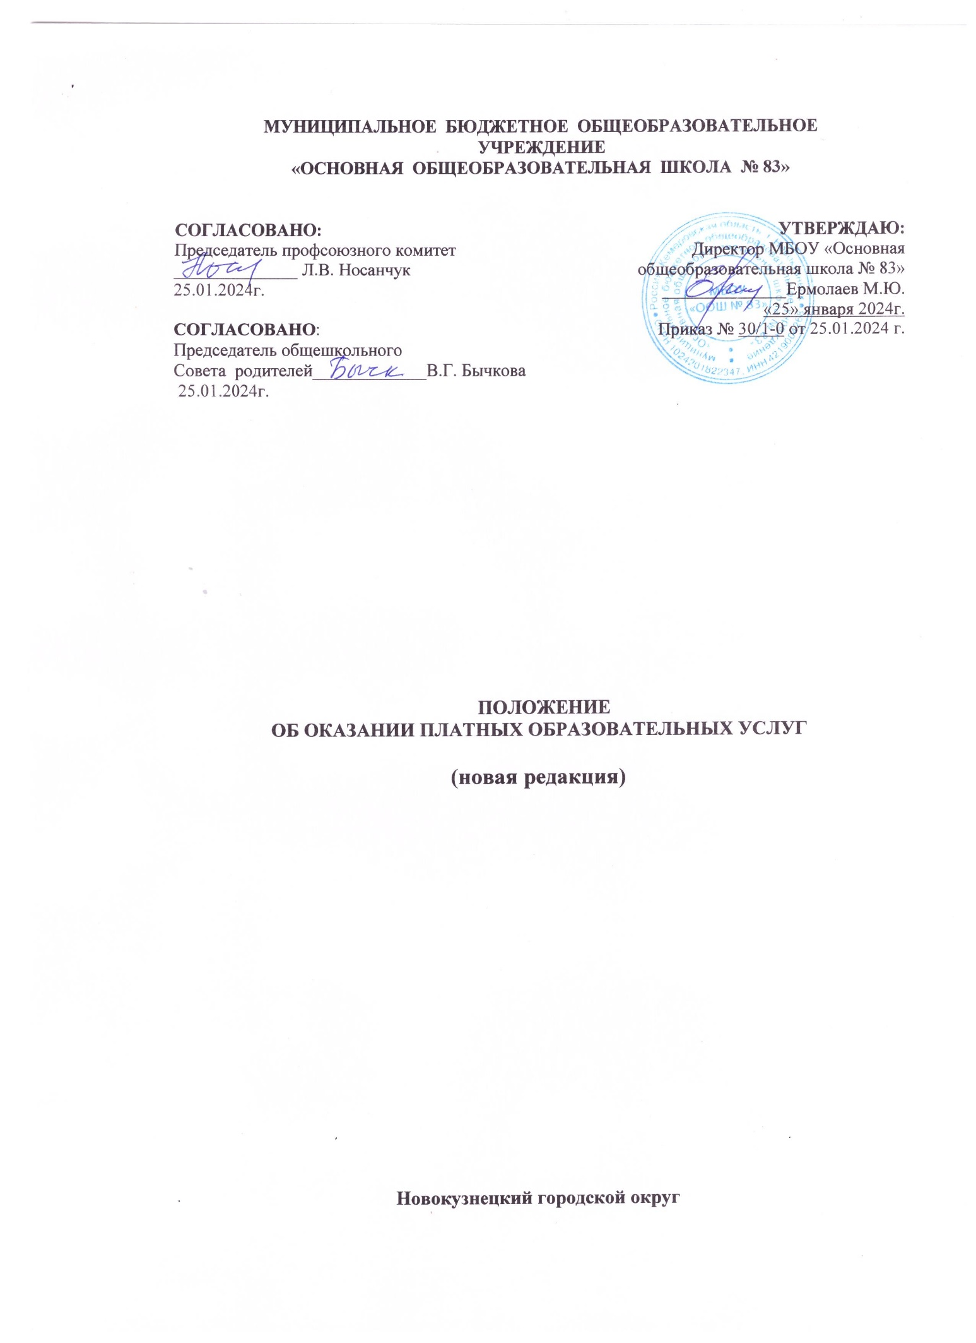

|  |  |
| --- | --- |
|  |  |

## 1. Общие положения

1.1.Настоящее Положение регламентирует правила оказания платных образовательных услуг муниципальным бюджетным общеобразовательным учреждением «Основная общеобразовательная школа № 83» (далее - Учреждение) и регулирует отношения, возникающие между заказчиком и исполнителем при оказании платных образовательных услуг.

Положение относится к числу организационных документов, является обязательным к применению в деятельности директора, ответственного за оказание платных образовательных услуг и заместителей директора.

Изменения в Положение об оказании платных образовательных услуг принимаются Педагогическим советом, утверждается приказом директора МБОУ «ООШ № 83» и вступают в действие с момента утверждения распорядительного документа.

1.2. Настоящее Положение разработано на основании Федерального закона от 29.12.2012

№ 273- ФЗ «Об образовании в Российской Федерации», Постановления Правительства РФ от 15.09.2020 г. № 1441 «Об утверждении Правил оказания платных образовательных услуг», Устава МБОУ «ООШ № 83» (далее Учреждение).

1.3. Применяемые термины:

− "заказчик" - физическое и (или) юридическое лицо, имеющее намерение заказать либо заказывающее платные образовательные услуги для себя или иных лиц на основании договора;

− "исполнитель" – Учреждение;

− "недостаток платных образовательных услуг" - несоответствие платных образовательных услуг или обязательным требованиям, предусмотренным законом либо в установленном им порядке, или условиям договора (при их отсутствии или неполноте условий обычно предъявляемым требованиям), или целям, для которых платные образовательные услуги обычно используются, или целям, о которых исполнитель был поставлен в известность заказчиком при заключении договора, в том числе оказания их не в полном объеме, предусмотренном образовательными программами (частью образовательной программы);

− "обучающийся" - физическое лицо, осваивающее образовательную программу;

− "платные образовательные услуги" - осуществление образовательной деятельности по заданиям и за счет средств физических и (или) юридических лиц по договорам об образовании, заключаемым при приеме на обучение (далее - договор);

− "существенный недостаток платных образовательных услуг" - неустранимый недостаток, или недостаток, который не может быть устранен без несоразмерных расходов или затрат

времени, или выявляется неоднократно, или проявляется вновь после его устранения, или другие подобные недостатки

1.4.Платные образовательные услуги не могут быть оказаны вместо образовательной деятельности, финансовое обеспечение которой осуществляется за счет бюджетных ассигнований федерального бюджета, бюджетов субъектов Российской Федерации, местных бюджетов. Средства, полученные Учреждением при оказании таких платных образовательных услуг, возвращаются лицам, оплатившим эту услугу.

1.5.Исполнитель вправе осуществлять за счет средств физических и (или) юридических лиц платные образовательные услуги, не предусмотренные установленным государственным или

муниципальным заданием либо соглашением о предоставлении субсидии на возмещение затрат, на одинаковых при оказании одних и тех же услуг условиях.

1.6 Стоимость оказываемых платных образовательных услуг определяется в соответствии с тарифами на дополнительные платные и другие услуги, оказываемые муниципальными образовательными учреждениями города Новокузнецка, установленными Решением Новокузнецкого городского Совета народных депутатов от 23.12.2009 №14/152 (ред. от 27.03.2018), утверждается приказом директора.

* 1. Плата в размере 50% от утвержденной стоимости за платные образовательные услуги, оказываемые Учреждением, устанавливается следующим категориям граждан:
* многодетные семьи (3 и более детей дошкольного и школьного возраста);
* родители-инвалиды, родители детей-инвалидов;
* семьи военнослужащих, пострадавших при исполнении обязанностей военной службы;
* ветераны боевых действий;
* матери-одиночки;
* малообеспеченные семьи, состоящие на учете в органах социальной защиты;
* граждане, осуществляющие опеку или попечительство детей-сирот и детей, оставшихся без попечения родителей;
* участники ликвидации Чернобыльской аварии и приравненные к ним категории граждан;
* работники учреждения, получающие платные услуги в учреждении.

1.8.При наличии 2-х и более категорий льгота применяется 1 раз. Льгота предоставляется по заявлению Заказчика с предоставлением соответствующего документа, подтверждающего льготу.

1.9.Отказ заказчика от предлагаемых ему исполнителем платных образовательных услуг, не предусмотренных в ранее заключенном сторонами договором, не может быть причиной изменения объема и условий уже предоставляемых ему исполнителем образовательных услуг по ранее заключенному договору.

1.10.Исполнитель обязан обеспечить заказчику и обучающемуся оказание платных образовательных услуг в полном объеме в соответствии с образовательными программами (частью образовательной программы) и условиями договора.

1.11.Исполнитель вправе снизить стоимость платных образовательных услуг по договору с учетом покрытия недостающей стоимости платных образовательных услуг за счет собственных средств исполнителя, в том числе средств, полученных от приносящей доход деятельности, добровольных пожертвований и целевых взносов физических и (или) юридических лиц. Основания и порядок снижения стоимости платных образовательных услуг устанавливаются локальным нормативным актом и доводятся до сведения заказчика и обучающегося.

1.12.Увеличение стоимости платных образовательных услуг после заключения договора не допускается, за исключением увеличения стоимости указанных услуг с учетом уровня инфляции, предусмотренного основными характеристиками федерального бюджета на очередной финансовый год и плановый период.

1.13.Реализация и учет и платных образовательных услуг ведется на

основании следующей документации:

- лицензия на осуществление образовательной деятельности;

- Устав школы;

- договор на оказание платных образовательных услуг;

- медицинское заключение о состоянии здоровья обучающего для занятий

физкультурно-спортивной направленности;

- учебный план;

- дополнительные общеобразовательные (общеразвивающие) программы;

- расписание занятий;

- списки групп обучающихся;

- приказы на утверждение перечня реализуемых дополнительных общеобразовательных (общеразвивающих) программ и стоимости услуг по их реализации;

-смета доходов от оказания платных образовательных услуг и уточнённая смета в конце финансового года.

- приказы о зачислении (отчислении) обучающихся;

- штатное расписание (дополнительные соглашения с работниками);

- журнал;

- табель учета рабочего времени.

1.14.Количество обучающихся в группе, их возрастные категории зависят от направленности дополнительных общеобразовательных (общеразвивающих) программ, но не должно превышать 12 человек.

1.15.Численный состав групп при включении в него обучающихся с ограниченными возможностями здоровья и (или) детей-инвалидов устанавливается до 12 человек.

**2.Информация о платных образовательных услугах, порядок заключения договоров**

2.1.Исполнитель обязан до заключения договора и в период его действия предоставлять заказчику достоверную информацию о себе и об оказываемых платных образовательных услугах, обеспечивающую возможность их правильного выбора.

2.2.Исполнитель обязан довести до заказчика информацию, содержащую сведения о предоставлении платных образовательных услуг в порядке и объеме, которые предусмотрены Законом Российской Федерации "О защите прав потребителей" и Федеральным законом от 29.12.2012 № 273- ФЗ "Об образовании в Российской Федерации".

2.3Информация, предусмотренная пунктами 2.1 и 2.2. настоящего Положения, предоставляется исполнителем в месте фактического осуществления образовательной деятельности.

* 1. Договор заключается в простой письменной форме и содержит следующие сведения:

а)полное наименование и фирменное наименование (при наличии) исполнителя - юридического лица; фамилия, имя, отчество (при наличии) исполнителя - индивидуального предпринимателя;

б) место нахождения или место жительства исполнителя;

в) наименование или фамилия, имя, отчество (при наличии) заказчика, телефон (при

наличии) заказчика и (или) законного представителя обучающегося;

г) место нахождения или место жительства заказчика и (или) законного

представителя обучающегося;

д) фамилия, имя, отчество (при наличии) представителя исполнителя и (или) заказчика, реквизиты документа, удостоверяющего полномочия представителя

исполнителя и (или) заказчика;

е) фамилия, имя, отчество (при наличии) обучающегося, его место жительства, телефон (указываются в случае оказания платных образовательных услуг в пользу обучающегося, не являющегося заказчиком по договору, при наличии);

ж) права, обязанности и ответственность исполнителя, заказчика и обучающегося;

з) полная стоимость образовательных услуг по договору, порядок их оплаты;

и) сведения о лицензии на осуществление образовательной деятельности (наименование лицензирующего органа, номер и дата регистрации лицензии), если иное не предусмотрено законодательством Российской Федерации;

к) вид, уровень и (или) направленность образовательной программы (часть

образовательной программы определенных уровня, вида и (или) направленности);

л) форма обучения;

м) сроки освоения образовательной программы или части образовательной

программы по договору (продолжительность обучения по договору);

н) вид документа (при наличии), выдаваемого обучающемуся после успешного освоения им соответствующей образовательной программы (части образовательной программы);

о) порядок изменения и расторжения договора;

п) другие необходимые сведения, связанные со спецификой оказываемых платных

образовательных услуг.

2.5.Договор о предоставлении платных образовательных услуг не может содержать условия, которые ограничивают права лиц, имеющих право на получение образования определенных уровня и направленности и подавших заявление о приеме на обучение (далее - поступающие), и обучающихся или снижают уровень предоставления им гарантий по сравнению с условиями, установленными законодательством Российской Федерации об образовании. Если условия, ограничивающие права поступающих и обучающихся или снижающие уровень предоставления им гарантий, включены в договор, такие условия не подлежат применению.

2.6.Сведения, указанные в договоре, должны соответствовать информации, размещенной на официальном сайте образовательной организации в информационно телекоммуникационной сети "Интернет" на дату заключения договора.

2.7.Договор составляется в двух экземплярах, один из которых находится у Исполнителя, второй – у Заказчика.

## 3. Ответственность исполнителя и заказчика

3.1.За неисполнение либо ненадлежащее исполнение обязательств по договору исполнитель и заказчик несут ответственность, предусмотренную договором и законодательством Российской Федерации.

3.2.При обнаружении недостатка платных образовательных услуг, в том числе оказания их не в полном объеме,предусмотренном образовательными программами (частью образовательной программы), заказчик вправе по своему выбору потребовать:

а) безвозмездного оказания образовательных услуг;

б) соразмерного уменьшения стоимости оказанных платных образовательных услуг;

в) возмещения понесенных им расходов по устранению недостатков оказанных

платных образовательных услуг своими силами или третьими лицами.

3.3.Заказчик вправе отказаться от исполнения договора и потребовать полного возмещения убытков, если в установленный договором срок недостатки платных образовательных услуг не устранены исполнителем. Заказчик также вправе отказаться от исполнения договора, если им обнаружен существенный недостаток оказанных платных образовательных услуг или иные существенные отступления от условий договора.

3.4.Если исполнитель нарушил сроки оказания платных образовательных услуг (сроки начала и (или) окончания оказания платных образовательных услуг и (или) промежуточные сроки оказания платной образовательной услуги) либо если во время оказания платных образовательных услуг стало очевидным, что они не будут осуществлены в срок, заказчик вправе по своему выбору:

а) назначить исполнителю новый срок, в течение которого исполнитель должен приступить к оказанию платных образовательных услуг и (или) закончить оказание платных образовательных услуг;

б) поручить оказать платные образовательные услуги третьим лицам за разумную цену и потребовать от исполнителя возмещения понесенных расходов;

в) потребовать уменьшения стоимости платных образовательных услуг;

г) расторгнуть договор.

3.5.Заказчик вправе потребовать полного возмещения убытков, причиненных ему в связи с нарушением сроков начала и (или) окончания оказания платных образовательных услуг, а также в связи с недостатками платных образовательных услуг.

3.6.По инициативе исполнителя договор может быть расторгнут в одностороннем порядке в следующих случаях:

а)применение к обучающемуся, достигшему возраста 15 лет, отчисления как меры дисциплинарного взыскания;

б) установление нарушения порядка приема в Учреждение, повлекшего по вине обучающегося его незаконное зачисление в Учреждение;

в) просрочка оплаты стоимости платных образовательных услуг;

г)невозможность надлежащего исполнения обязательств по оказанию платных образовательных услуг вследствие действий (бездействия) обучающегося.

## 4. Порядок получения и расходования денежных средств

4.1.Платные образовательные услуги осуществляются за счет средств родителей (законных представителей) несовершеннолетних.

4.2. Заказчик обязан оплатить оказываемые платные образовательные услуги в порядке и в сроки, указанные в договоре. Стоимость оказываемых платных образовательных услуг в

договоре определяется по соглашению между исполнителем и заказчиком в соответствии с утвержденной .

4.3.Оплата за предоставляемые платные образовательные услуги производится только через учреждения банков в размере, определяемом договором, на лицевой счет Учреждения по квитанции.

4.4.Денежные средства, полученные от оказания платных дополнительных образовательных услуг, поступают на лицевой счет Учреждения и расходуются на основании планов финансово-хозяйственной деятельности.

Доходы от оказания платных дополнительных образовательных услуг полностью реинвестируются в соответствии со сметой доходов и расходов.

Доход от данного вида деятельности используется Учреждением в соответствии с уставными целями.

Данная деятельность не является предпринимательской.

4.5.Учреждение по своему усмотрению расходует средства, полученные от оказания платных образовательных услуг (в соответствии со сметой доходов и расходов).

Полученный доход расходуется на цели развития Учреждения (развитие и совершенствование образовательного процесса;

• до 60 % полученного дохода направляется на заработную плату работникам;

•до 30 % полученного дохода направляется на содержание и развитие материально-технической базы учреждения, приобретение наглядных и цифровых пособий, учебно-методической литературы, подписных периодических изданий, на восстановление и содержание муниципального имущества, закрепленного за учреждением, в том числе на ремонт мебели, приобретение материалов, необходимых учреждению для ремонта здания и другие расходы, не противоречащие действующему законодательству РФ.

• не менее 10 % полученного дохода направляется на оплату коммунальных услуг, услуг по текущему содержанию зданий, услуг связи.

4.6.Учет поступления и использования средств от платных образовательных услуг в соответствии с действующим законодательством ведет муниципальное бюджетное учреждение «МБУ ЦБ КОиН по Кузнецкому и Орджоникидзевскому районам»

## 5. Кадровое обеспечение оказания платных образовательных услуг

5.1.Для выполнения работ по оказанию платных образовательных услуг привлекаются:

- основные работники Учреждения;

- сторонние специалисты.

5.2.Отношения Учреждения и работников, специалистов, привлекающихся к оказанию платных услуг, строятся в соответствии с Трудовым кодексом РФ.

5.3.Оплата труда работников Учреждения, привлеченных специалистов со стороны осуществляется в соответствии с заключенным договором и согласно утвержденной смете расходов по данной услуге.

5.4. Рабочее время привлекаемых работников к оказанию платных услуг устанавливается в соответствии с расписанием и продолжительностью занятий.

5.5.На работников, привлекаемых к оказанию платных образовательных услуг, разрабатывается и утверждается должностная инструкция, с которой работник знакомится перед заключением договора.

5.6.Каждый работник (преподаватель), привлекаемый к оказанию платных образовательных услуг, разрабатывает рабочую программу по предоставляемой услуге в соответствии с требованиями к рабочей программе, определенными пунктом 6 настоящего Положения.

## 6.Требования к дополнительной образовательной программе

6.1.Дополнительная образовательная программа является обязательным нормативно-управленческим документом.

6.2. Дополнительная образовательная программа хранится на рабочем месте и предъявляется по первому требованию.

6.3. Дополнительная образовательная программа включает в себя следующие разделы

- титульный лист;

- пояснительная записка;

- учебно - тематическое планирование;

- программно-методическое обеспечение.

6.4. Титульный лист содержит следующие сведения:

- учебный год;

- Ф.И.О. составителя(ей);

- название курса;

- срок реализации программы;

- информацию о рассмотрении, принятии, и утверждении дополнительной образовательной программы.

6.5.Дополнительная образовательная программа рассматривается на заседании методического объединения, принимается заседанием педагогического совета, утверждается приказом директора Учреждения и реализуется в сроки, определяемые трудовым договором с работником.

## 7. Персональные данные

7.1. Учреждение гарантирует безопасность и конфиденциальность получаемых от заказчиков и используемых при оказании платных услуг персональных данных, в том числе в случае

предоставления образовательных займов на банковские карты или с применением электронных технологий.

7.2.При обращении в Учреждение заказчики представляют достоверные сведения. Учреждение вправе проверять достоверность представленных сведений.

7.3.Учреждение не имеет права получать и обрабатывать персональные данные заказчика о его расовой, национальной принадлежности, политических взглядах, религиозных и философских убеждениях, состоянии здоровья, интимной жизни.

7.4. Обработка персональных данных возможна только с письменного согласия заказчиков.

7.5.Согласие заказчика не требуется в следующих случаях:

-персональные данные являются общедоступными;

-обработка персональных данных осуществляется на основании федерального закона, устанавливающего ее цель, условия получения персональных данных и круг субъектов, персональные данные которых подлежат обработке, а также определенного полномочия Учреждения;

-обработка персональных данных осуществляется по требованию полномочных государственных органов - в случаях, предусмотренных федеральным законом;

-обработка персональных данных осуществляется для статистических или иных научных целей при условии обязательного обезличивания персональных данных;

-обработка персональных данных необходима для защиты жизни, здоровья или иных жизненно важных интересов заказчика, если получение его согласия невозможно.